Схема безопасных маршрутов движения для детей и их родителей МБОУ «НОШ с. Татшуган»

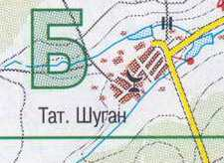

Дом
ул Ленина

Дом
ул Ленина

МБОУ «НОШ с. Татшуган»,

ул. Советская, д. 41а
СДК,
ул. Советская, 41

Магазины

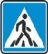
Остановка 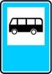
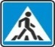

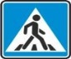
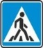

Дом
Дом
Дом
Дом

